Projet Technologies Web 2019

Site de e-commerce :

Bamazone

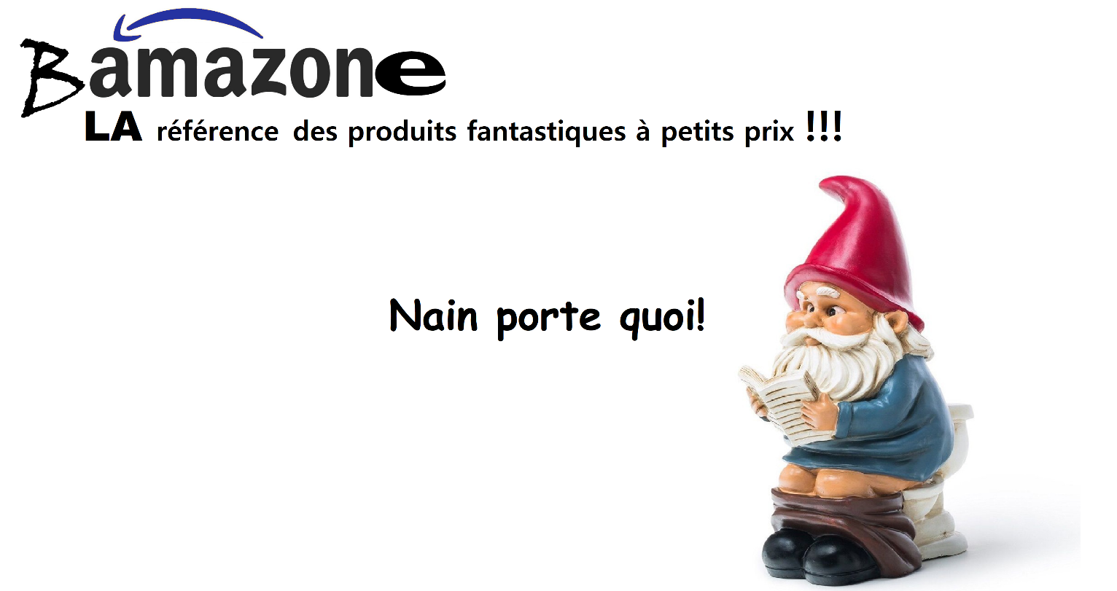

Desmullier Gabriel

Greff Jean-Loup

Boens Quentin

Hue Matthieu

Coupey--Braeckman Anthony

Description du projet

Nous avons trouvé par chance un moyen de communiquer à travers les mondes. Les habitants de ces mondes sont tombés amoureux de nos plats instantanés et nous avons alors pu tisser des liens avec ces mondes. Malheureusement il est impossible de passer d’un monde à l’autre (ou du moins ce n’est pas encore sans danger) mais il est possible de réaliser des échanges tout à fait « légal » de tout ce qui peut être considérer comme des biens de consommation (on suppose qu’un certain dieu du capitalisme y serait pour quelque chose).

À la suite de nos premières interactions nous avons pu avoir accès à de nombres objets magiques tels que des élixirs, collier de l’oubli et un sac sans fond. Également nous avons pu faire venir certains être vivant tels qu’un dragon ou un griffon. Tout cela fu une expérience unique.

Nous souhaitons alors donner accès à ces différents objets à notre bonne vieilles Terre et à tous ses habitant. Pour cela nous avons souhaité créer un site web proposant actuellement un catalogue non exhaustif de tous ce qui est disponible dans ces mondes.

Pour conclure nous avons maintenant un accès privilégié à de nombreuses ressources magiques en tout genre que nous proposons à des prix défiants toutes concurrences.

Installation

Description des Extras !

Lors de son inscription au site, l’utilisateur entre sa couleur préférée. Bamazone lui enverra sa commande dans un colis de sa couleur préférée.

Auto-évaluations

Gabriel Desmullier

Lors de ce projet j’ai été amené à réaliser la page de la recherche des produits d’abord en statique puis après en dynamique. J’ai au cours de la deuxième séance de projet été amené à réaliser l’harmonisation des CSS du projet. Lors de la phase de transformation dynamique du site j’ai dû faire face à certains problèmes relatifs à Wamp (des ports étaient déjà utilisés), j’ai été obligé de déléguer certaines tâches à Anthony notamment pour ce qui est du test. Après une semaine, j’ai finalement réussi à corriger les problèmes. J’ai donc pu participer à la mise à jour des fichiers avec les nouvelles normes qu’imposaient le fichier index.php. Enfin j’ai complété la base de données avec de nombreux produits pour réaliser des tests plus pertinents. De ce projet, j’ai appris véritablement à faire du PHP avec la base de données car durant les exercices applicatifs du cours, le problème de ports déjà utilisés m’avaient malheureusement bloqué. J’ai aussi acquis le maniement de certains outils de CSS. Sur ce projet je me donnerai une note de 7/10 parce que je pense avoir fait un bon nombre de tâches utiles mais cela restait des tâches assez simples et basiques sans grande difficulté et puis aussi mon CSS n’était pas particulièrement bien

Boëns Quentin

Pour ce projet j’ai d’abord travaillé sur la page des produits. Comment est organisée la page : l’image du produit, la description du produit et son prix… Un bouton « ajouter au panier » avait été mis en place, mais il ne servait qu’à retourner sur la page d’accueil.

J’ai ensuite travaillé sur l’aspect du site : la forme des boutons, la police et la taille d’écriture par exemple. Cette partie était très intéressante notamment sur la page d’affichage de tous les produits. Il a fallu adapter la taille des photos à la disposition choisie.

J’ai de nouveau travaillé sur la page produit, afin de l’adapter à la base de données pour récupérer les différentes informations du produit.

Lorsque nous avons mis en place la page index, nous avons eu des difficultés concernant la gestion des inclusions. Une première idée était d’utiliser la session pour gérer cette partie. Nous avons finalement opté pour la méthode GET.

Personnellement ce projet ma beaucoup apporté sur l’utilisation de php. Dans mes précédentes formations je n’avais utilisé que HTML. Découvrir php et l’importations des données depuis une base de données a été très intéressant.

Au vu des différents points que j’ai travaillés je pense que 7/10 serait une note adaptée.

Matthieu Hue :

J’ai participé à la création statique et dynamique de la page du panier. J’ai également travaillé sur la base de données (création du .db, aide aux fonctions d’appel) et la création de compte.

J’ai pu appréhender la tâche qu’est la création de base de données ainsi que l’adaptation dynamique avec PHP depuis une page statique. J’avais déjà développé un site, mais c’était un site statique. Ce projet m’a donc permis de renforcer les bases que j’avais.

Pour ce projet, je me donnerais la note de 8/10, car je ne me suis pas impliqué dans la partie « design » du site, laissant Gabriel et Anthony s’en charger.